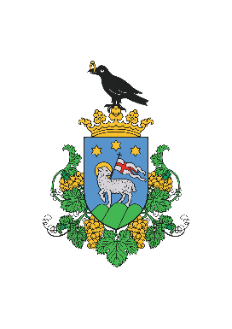

MEGHÍVÓ

Jánoshalma Városi Önkormányzat
Humánpolitikai Bizottsága
2025. november 13. napján (csütörtök) 16:00-kor
tartja nyílt ülését a Jánoshalmi Polgármesteri Hivatal 16. számú irodájában
(kistárgyaló),
amelyre ezúton tisztelettel meghívom.

Nyílt ülés javasolt napirendi pontjai:

- Beszámoló Jánoshalma város hivatalos honlapjának üzemeltetéséről
Előadó: Komplex Marketing Kft.
Előterjesztést készítő: Komplex Marketing Kft.

- Előterjesztés a Mozgáskorlátozottak Jánoshalmi Egyesületének kérelméről
Előadó: Lengyel Endre polgármester
Előterjesztést készítő: Juhász Anikó osztályvezető

- Előterjesztés közköltségen történő eltemettetés szerződéskötéséről
Előadó: Lengyel Endre polgármester
Előterjesztést készítő: Juhász Anikó osztályvezető

- Előterjesztés Jánoshalma Városi Önkormányzat szociális szolgáltatásszervezési koncepciójának felülvizsgálatáról
Előadó: Lengyel Endre polgármester
Előterjesztést készítő: Juhász Anikó osztályvezető

- Előterjesztés Jánoshalma Városi Önkormányzat Helyi Esélyegyenlőségi Programjának felülvizsgálatáról
Előadó: Lengyel Endre polgármester
Előterjesztést készítő: Juhász Anikó osztályvezető

- Előterjesztés általános iskolai felvételi körzet tervezet véleményezéséről
Előadó: Lengyel Endre polgármester
Előterjesztést készítő: Juhász Anikó osztályvezető

- Előterjesztés a bölcsőde téli zárva tartásáról
Előadó: Ördögh Edit alpolgármester
Előterjesztést készítő: Juhász Anikó osztályvezető

Jánoshalma, 2025. november 11.

Nagy László sk.
Humánpolitikai Bizottság
elnöke

